ألياف العضلات الملساء 2. الكلى 3. الغدد التناسلية (الخصية والمبيض) 4. أنابيب الرحم، الرحم، جزء من المهبل. 5. الخصية ونظام قنواتها. 6. الأوعية الدموية والأوعية الليمفاوية وكذلك خلايا الدم. 7. البطانة المبطنة للقلب 8. الظهارة المتوسطة المبطنة للتجويف التاموري والصفاقي والجنبي. وتجويف المفاصل.

يشكل الأديم الباطن الهياكل التالية:

1. البطانة الظهارية للجهاز الهضمي (ما عدا جزء من الفم والقناة الشرجية المبطنة بالأديم الظاهر). 2. ظهارة الجهاز التنفسي. 3. حمة الغدة الصعترية والغدة الدرقية والغدد الدرقية والكبد والبنكرياس 4. ظهارة الأنبوب السمعي والأذن الوسطى. 5. ظهارة فوق جزء من المثانة البولية والإحليل والمهبل.

**مزيد من التطوير لل**

**جنين**

تشكيل الحبل الظهري بعد تكوين الخط البدائي، يصبح الطرف القحفي للخط البدائي سميكًا ويسمى العقدة البدائية، العقدة البدائية أو عقدة هنسن. يظهر منخفض يسمى الحفرة البدائية أو الثقب الانفجاري في وسط العقدة البدائية. تتكاثر الخلايا الموجودة في العقدة البدائية وتمر عبر الجمجمة في الخط الأوسط، بين الأديم الظاهر والأديم الباطن. تتكاثر هذه الخلايا وتصل إلى الحافة الذيلية للصفيحة الطلائية وتشكل حبلًا صلبًا يسمى عملية الحبل الظهري. تخضع هذه الخلايا من عملية الحبل الظهري لعدة مراحل من إعادة الترتيب مما يؤدي إلى تكوين قضيب صلب يسمى الحبل الظهري. يمتد تجويف الحفرة البدائية إلى عملية الحبل الظهري ويغطيها في أنبوب يسمى قناة الحبل الظهري. تختلط الخلايا التي تشكل أرضية قناة الحبل الظهري بخلايا الأديم الباطن. الخلايا التي تشكل أرضية القناة الحبلية الظهرية تفصل الآن القناة عن تجويف الكيس المحي. تبدأ أرضية قناة الحبل الظهري في الانهيار وتتصل القناة بالكيس المحي. تتلامس القناة الحبلية الظهرية أيضًا مع التجويف السلوي من خلال الحفرة البدائية. وهذا يتيح للكيس المحي أن يتلامس مع التجويف السلوي. القناة التي تمكن

تبدأ قناة الحبل الظهري في الانهيار وتتصل القناة بالكيس المحي. تتلامس القناة الحبلية الظهرية أيضًا مع التجويف السلوي من خلال الحفرة البدائية. وهذا يتيح للكيس المحي أن يتلامس مع التجويف السلوي. تسمى القناة التي تتيح الاتصال بين التجويف السلوي والكيس المحي بالقناة العصبية المعوية. تدريجيًا، تصبح جدران القناة مسطحة وتغطي القناة المستديرة إلى صفيحة مسطحة من الخلايا تسمى الصفيحة الحبلية الظهرية. سرعان ما يتم عكس عملية التسطيح وتصبح اللوحة الظهرية منحنية مرة أخرى، متخذة شكل الأنبوب. تتكاثر الخلايا التي تشكل الأنبوب وتغطي الأنبوب إلى قضيب صلب من الخلايا لتشكل الحبل الظهري النهائي الذي ينفصل تمامًا عن الأديم الباطن. يصبح الأديم الباطن للحويصلة السرية (الكيس المحي) مرة أخرى طبقة مستمرة.

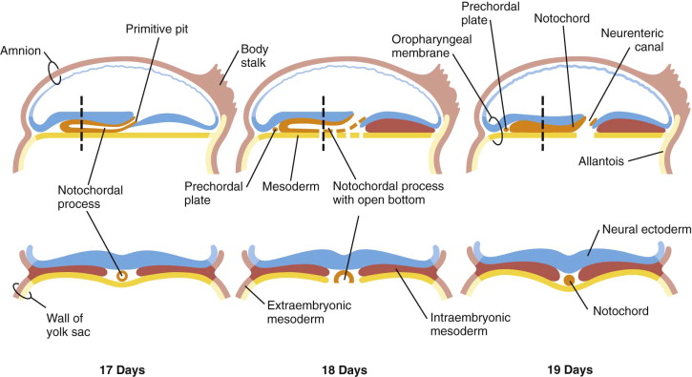

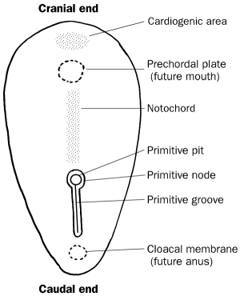

Notochord لا يؤدي إلى العمود الفقري. يختفي ولكن أجزاء منه تبقى في منطقة كل قرص فقري مثل النواة اللبية.

**تشكيل الأنبوب العصبي**

**(العصبية)**

تسمى عملية تكوين الأنبوب العصبي بالتعصيب. بمجرد أن يتطور الحبل الظهري، فإنه يحفز الأديم الظاهر الجنيني المغطي الموجود عند الخط الناصف أو المجاور له ليسمك ويشكل صفيحة ممدودة من الخلايا الظهارية السميكة تسمى الصفيحة العصبية. مع استطالة الحبل الظهري، تتسع اللوحة العصبية وتمتد في النهاية حتى الغشاء الفموي البلعومي (غشاء يتكون حيث يلتقي الأديم الظاهر والأديم الباطن في القحف). تمتد اللوحة العصبية في النهاية إلى ما وراء الحبل الظهري. في اليوم الثامن عشر تقريبًا، تغزو اللوحة العصبية على طول محورها المركزي لتشكل أخدودًا متوسطًا طوليًا، يُسمى الأخدود العصبي، مع طيات عصبية على كل جانب. تصبح الطيات العصبية بارزة بشكل خاص في نهاية جمجمة الجنين وهي العلامات الأولى لنمو الدماغ. وبحلول نهاية الأسبوع الثالث، تبدأ الطيات العصبية في التحرك معًا. تلتقي الطيات أخيرًا، وتحول الصفيحة العصبية إلى أنبوب عصبي وهو بدائي (شكل متخلف) من الجهاز العصبي المركزي. وسرعان ما ينفصل الأنبوب العصبي عن سطح الأديم الظاهر عندما تلتقي الطيات العصبية. تسمى أعلى النقاط في الطيات العصبية بالعرف العصبي وتسمى خلاياها بخلايا العرف العصبي. تخضع خلايا القمة العصبية للانتقال الظهاري إلى الوسيط وتهاجر بعيدًا عندما تلتقي الطيات العصبية. تندمج الحواف الحرة للأديم الظاهر السطحي (الأديم الظاهر غير العصبي) بحيث تصبح هذه الطبقة متصلة فوق الأنبوب العصبي والجزء الخلفي من

جنين. وفي وقت لاحق، يتمايز الأديم الظاهر السطحي إلى البشرة. تكتمل عملية تكوين العصب خلال الأسبوع الرابع وهي عملية خلوية معقدة ومتعددة العوامل تتضمن سلسلة من الآليات الجزيئية والعوامل الخارجية. يؤدي الأديم الظاهر من اللوحة العصبية (الأديم الظاهر العصبي) إلى ظهور الجهاز العصبي المركزي بينما يؤدي الأديم الظاهر غير العصبي أو الأديم الظاهر السطحي إلى ظهور بشرة الجلد. تؤدي العصبية أيضًا إلى ظهور هياكل أخرى مختلفة مثل شبكية العين

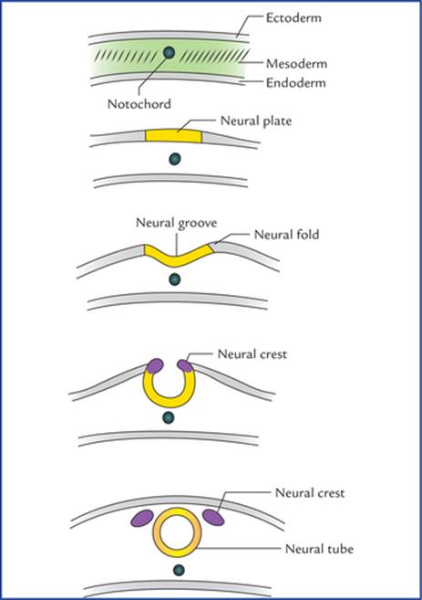

**خلايا العرف العصبي**

عندما تمر خلايا العرف العصبي بمرحلة انتقالية من الخلايا الظهارية إلى الخلايا الوسيطة، فإنها تفقد تقاربها الظهاري وارتباطها بالخلايا المجاورة. عندما ينفصل الأنبوب العصبي عن الأديم الظاهر السطحي، تشكل خلايا العرف العصبي كتلة مسطحة غير منتظمة تسمى العرف العصبي بين الأنبوب العصبي والأديم الظاهر السطحي. وسرعان ما تنفصل القمة العصبية إلى الأجزاء اليمنى واليسرى التي تنتقل إلى الجوانب الظهرية الوحشية للأنبوب العصبي. هنا، تؤدي إلى ظهور العقد الحسية للأعصاب الشوكية والقحفية. تنتقل خلايا القمة العصبية بعد ذلك إلى سطح الجسيدات وفوقها. تؤدي خلايا القمة العصبية إلى: • العقد الشوكية (العقد الجذرية الظهرية) ⚫ عقد الجهاز العصبي اللاإرادي ⚫ عقد الأعصاب القحفية خلايا شوان (أغماد الورم العصبي) الطرفية الأعصاب المساهمة في تكوين السحايا الرقيقة (الحنين و عنكبوتي) المساهمة في تكوين الخلايا الصباغية • النخاع الكظرية • العديد من الأنسجة الضامة في الدماغ. • العديد من الأمراض التي تصيب الإنسان • تنتج عن خلل في الهجرة و/أو تمايز خلايا العرف العصبي.

**تشكيل الجسيدات**

يتمايز الأديم المتوسط داخل الجنين إلى ثلاثة أجزاء الأديم المتوسط المجاور للمحور – والذي يوجد في أي منهما جانب من notochord • الأديم المتوسط للوحة الجانبية الموجودة في المحيط (أفقيًا) يوجد الأديم المتوسط الوسيط بين الأديم المتوسط المجاور للمحور والأديم المتوسط الجانبي. بعد تكوين الحبل الظهري والأنبوب العصبي، يصبح الأديم المتوسط المجاور للمحور على جانبي الحبل الظهري مجزأ إلى كتل مكعبة تسمى القسيمات الجسدية والتي تتطور لاحقًا إلى جسيدات. تُرى الجسيدات الأولى على جانبي خط الوسط، خلف الصفيحة الطلائية قليلًا. يتشكل المزيد من الجسيدات ذيليًا على جانبي الأنبوب العصبي النامي.

**تشكيل داخل الجنين كويلوم**

بينما يخضع الأديم المتوسط المجاور للمحور للتجزئة لتكوين الجسيدات، تحدث تغييرات في الأديم المتوسط للوحة الجانبية. تظهر تجاويف صغيرة في الأديم المتوسط للوحة الجانبية ثم تتجمع فيما بعد لتشكل تجويفًا كبيرًا واحدًا يسمى الجوف داخل الجنين. يتشكل التجويف على جانبي خط الوسط ويتم ربطه معًا بشكل قحفي باللوحة الطلائية. في البداية يكون

تجويفًا مغلقًا، لكنه سرعان ما يتواصل مع الجوف الجنيني الإضافي في الأديم المتوسط خارج الجنين. مع تشكيل الجوف داخل الجنين، اللوحة الجانبية

**كويلوم**

بينما يخضع الأديم المتوسط المجاور للمحور للتجزئة لتكوين الجسيدات، تحدث تغييرات في الأديم المتوسط للوحة الجانبية. تظهر تجاويف صغيرة في الأديم المتوسط للوحة الجانبية ثم تتجمع فيما بعد لتشكل تجويفًا كبيرًا واحدًا يسمى الجوف داخل الجنين. يتشكل التجويف على جانبي خط الوسط ويتم ربطه معًا بشكل قحفي باللوحة الطلائية. في البداية يكون تجويفًا مغلقًا، لكنه سرعان ما يتواصل مع الجوف الجنيني الإضافي في الأديم المتوسط خارج الجنين. مع تكوين الجوف داخل الجنين، تنقسم الصفيحة الجانبية للأديم المتوسط إلى: • الجسدي (الجداري) الأديم المتوسط داخل الجنين على اتصال مع الأديم الظاهر • الأديم المتوسط الحشوي (الحشوي) داخل الأديم الظاهر الذي هو على اتصال مع الأديم الباطن. هذه المساحة سوف تؤدي إلى تجاويف الصدر والبطن.



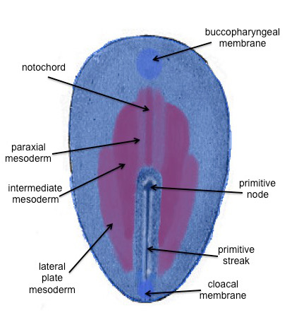





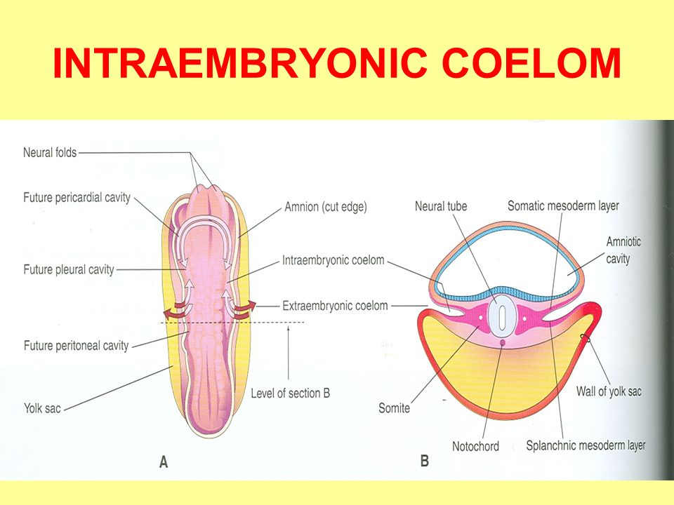

**تكوين العضلات**

**Fate of somites**

**Somites are formed from segmentation of the paraxial**

**Mesoderm that lies on either side of the developing neural**

**Tube. A cross-section through the somites shows that it is a triangular structure that has a cavity and has 3 parts: ⚫ Scleretome: this is the ventromedial part. The cells of this part migrate medially and surround the neural tube, giving rise to the vertebral column and ribs.**

**• Dermatome: this is the lateral part. The cells of this part migrate and come to line the deep surface of the ectoderm covering the entire body. These cells give rise to the dermis of the skin and subcutaneous tissue.**

**• Myotome: this is the intermediate part which gives rise**

**To striated muscles.**

**تطوير العضلات الملساء**

تقريبا جميع العضلات الملساء مشتقة من اللحمة المتوسطة. تتشكل العضلات الملساء في جدران الحشوية من الأديم المتوسط الحشوي الجنبي بالنسبة إليها. ومع ذلك، فإن عضلات القزحية والخلايا الظهارية العضلية للغدد العرقية مشتقة من الأديم الظاهر.

**تطور عضلة القلب**

تُشتق عضلة القلب من الأديم المتوسط الحشوي الجنبي فيما يتعلق بأنابيب القلب النامية والتأمور.

**تطور العضلات المخططة**

العضلات المخططة مشتقة من الجسيدات وأيضًا من اللحمة المتوسطة في المنطقة.

**طي الجنين**

يوجد نوعان من الطي الجنيني: • طية الرأس والذيل و ⚫ الطية الجانبية أضعاف الرأس والذيل مع استمرار تطور الجنين، هناك زيادة تدريجية في حجم القرص الجنيني. ومع ذلك، تظل أطراف الرأس والذيل للقرص قريبة نسبيًا من بعضها البعض. وبالتالي، فإن زيادة طول القرص يؤدي إلى انتفاخه إلى الأعلى داخل التجويف السلوي. مع مزيد من التوسع، يصبح القرص الجنيني مطويًا على نفسه عند أطراف الرأس والذيل. وهذا ما يسمى طيات الرأس والذيل. مع تكوين طيات الرأس والذيل، تصبح أجزاء من كيس الصفار محصورة داخل الجنين. بهذه الطريقة، يتم تشكيل أنبوب مبطن بالأديم الباطن في الجنين. ويصبح هذا الأنبوب هو الأمعاء البدائية التي يُشتق منها معظم القناة المعوية. في البداية، تكون الأمعاء على اتصال واسع مع كيس الصفار. جزء من جمجمة القناة الهضمية في هذا الاتصال هو المعي الأمامي، والجزء الذيلي للاتصال هو المعي الخلفي، بينما الجزء المتداخل يسمى المعي المتوسط. يصبح الاتصال مع كيس الصفار أضيق بشكل تدريجي. ونتيجة لهذه التغييرات، يصبح الكيس المحي أصغر وغير واضح ويسمى الآن الكيس المحي النهائي أو الحويصلة السرية. تسمى القناة الضيقة التي تربط كيس الصفار بالأمعاء بالقناة الهضمية المعوية (وتسمى أيضًا القناة المحية أو ساق الصفار). تصبح القناة ممدودة وتختفي في النهاية.

**الطيات الجانبية**

عندما تتشكل طيات الرأس والذيل، تتشكل طيات متشابهة على كل جانب. هذه هي الطيات الجانبية. ونتيجة لذلك، يصبح الجنين محاطًا في كل مكان بالأديم الظاهر، باستثناء المنطقة التي تمر من خلالها القناة الهضمية. توجد هنا فتحة دائرية يمكن أن تسمى الآن بالفتحة السرية. عندما ينثني القرص الجنيني على نفسه، يتوسع التجويف السلوي بشكل كبير ويحيط بالجنين من جميع الجوانب. وبهذه الطريقة، يطفو الجنين الآن في السائل الأمنيوسي الذي يملأ التجويف.

**تكوين الحبل السري**

مع نمو الجنين، تصبح مساحة تعلق الساق به أصغر نسبيًا. تدريجيًا، لا يُرى هذا الارتباط إلا بالقرب من النهاية الذيلية للقرص الجنيني. مع تشكيل طية الذيل، يتحرك مرفق ساق التوصيل (مع نهاية ذيل القرص الجنيني) إلى الجانب البطني للجنين. وهو الآن متصل بمنطقة الفتحة السرية. تتواصل الأوعية الدموية في الجنين والمشيمة عن طريق الشرايين والأوردة التي تمر عبر الساق الموصلة. في البداية، هناك شريانان ووريدان يمران عبر الساق المتصلة ولكن الوريد الأيمن يختفي لاحقًا. في هذه المرحلة يرتبط السلى بشكل دائري بحواف فتحة السرة ويشكل أنبوبًا واسعًا يقع فيه ما يلي: • القناة الهضمية-القناة الهضمية وبقايا الكيس المحي. • الأديم المتوسط خارج الجنين من الساق الموصلة والذي يتحول إلى مادة هلامية تسمى هلام وارتون. يحمي الأوعية الدموية في الحبل السري. الأوعية الدموية التي تنتقل من الجنين إلى المشيمة. • جزء صغير من الجوف خارج الجنين

**تكوين الحبل السري**

مع نمو الجنين، تصبح مساحة تعلق الساق به أصغر نسبيًا. تدريجيًا، لا يُرى هذا الارتباط إلا بالقرب من النهاية الذيلية للقرص الجنيني. مع تشكيل طية الذيل، يتحرك مرفق ساق التوصيل (مع نهاية ذيل القرص الجنيني) إلى الجانب البطني للجنين. وهو الآن متصل بمنطقة الفتحة السرية. تتواصل الأوعية الدموية في الجنين والمشيمة عن طريق الشرايين والأوردة التي تمر عبر الساق الموصلة. في البداية، هناك شريانان ووريدان يمران عبر الساق المتصلة ولكن الوريد الأيمن يختفي لاحقًا. في هذه المرحلة يرتبط السلى بشكل دائري بحواف فتحة السرة ويشكل أنبوبًا واسعًا يقع فيه ما يلي: • القناة الهضمية وبقايا كيس الصفار • الأديم المتوسط خارج الجنين للساق الموصلة والذي يتحول إلى مادة هلامية تسمى هلام وارتون. يحمي الأوعية الدموية في الحبل السري. الأوعية الدموية التي تنتقل من الجنين إلى المشيمة. • جزء صغير من الجوف العام خارج الجنين وهو أنبوب السلى والهياكل الموجودة بداخله. يشكل البرد السري.





**التشوهات الخلقية**

1. بقايا النسيج الحبلي الظهري. قد تتشكل كل من الأورام الحميدة والخبيثة (الأورام الحبلية) من بقايا أثرية من الأنسجة الحبلية الظهرية. ما يقرب من ثلث الأورام الحبلية يحدث في قاعدة الجمجمة ويمتد إلى البلعوم الأنفي. تنمو الأورام الحبلية ببطء وتتسلل الأشكال الخبيثة إلى العظام. 2. مرض هيرشسبرونغ هو خلل في تطور العرف العصبي الناتج عن الهجرة غير الكاملة لخلايا العرف العصبي. يفتقر القولون إلى الأجسام العصبية وتوجد صعوبة في إخراج البراز. 3. العصبية غير الطبيعية تؤدي اللوحة العصبية وبدائية الجهاز العصبي المركزي خلال الأسبوع الثالث إلى ظهور الطيات العصبية، مما يشير إلى بداية الأنبوب العصبي. قد يؤدي الاضطراب في الخلايا العصبية إلى تشوهات شديدة في الدماغ والحبل الشوكي. تعد عيوب الأنبوب العصبي من أكثر التشوهات الخلقية شيوعًا. يعد مرض الدماغ (الغياب الجزئي للدماغ) من أشد عيوب الأنبوب العصبي وهو أيضًا أكثر الحالات الشاذة شيوعًا التي تؤثر على الجهاز العصبي المركزي. على الرغم من أن مصطلح انعدام الدماغ شائع الاستخدام، إلا أنه تسمية خاطئة نظرًا لوجود بقايا من الدماغ. تشير الأدلة المتاحة إلى أن الاضطراب الأساسي (مثل أدوية رباعيات المنشأ) يؤثر على مصائر الخلايا والتصاق الخلايا وآلية إغلاق الأنبوب العصبي. وينتج عن ذلك فشل الطيات العصبية في الاندماج وتشكيل الأنبوب العصبي. عيوب الأنبوب العصبي. قد تكون أيضًا ثانوية أو مرتبطة بالآفات المؤثرة. درجة الانثناء المفروضة على اللوحة العصبية أثناء طي الجنين. 4. متلازمة واردنبورغ تتميز بمناطق جلدية عديمة اللون بسبب غياب خلايا العرف العصبي المشتقة من الخلايا الصباغية المنتجة للصبغة

**غشاء الجنين**

**يشمل الغشاء الجنيني المشيماء والسلى السقاء والكيس المحي. ترتبط هذه الهياكل بالجنين النامي ولكنها لا تشكل أي جزء منفصل من الجنين باستثناء الكيس المحي والسقاء. يتم دمج كيس الصفار لتشكيل البطانة المستقبلية للأمعاء. يشكل السقاء الرباط السري الإنسي الذي يمتد من السرة إلى قمة المثانة البولية. توفر المشيمة الحماية والتغذية والتنفس والإفراز وإنتاج الهرمونات لدى الجنين النامي.**

**ألانتويس**

وهو عبارة عن غشاء وعائي خارج الجنين يتطور على شكل كيس أو رتج ويقع أسفل المشيماء. يتم تشكيله على شكل ثمرة لكيس صفار الجنين. في بداية الأسبوع الثالث، ينمو كيس الصفار بشكل يشبه الإصبع في الساق الضامة. هذا العضو الصغير هو السقاء. يلعب دورًا في تطور الدم والدورة الدموية. وفي وقت لاحق يشارك في تكوين المثانة. مع تقدم تطور الجنين، يتوسع السقاء تدريجيًا ليشكل تجويفًا ويملأ الجوف العام خارج الجنين بالكامل (exocoelom). يندمج السقاء مع المشيماء لتكوين المشيمة المشيمية.

**أمنيون**

السلى هو الغشاء الذي يغطي الجنين عن كثب. وهو مملوء بالسائل الأمنيوسي الذي يتسبب في تمدد السلى ويصبح كيسًا أمنيوسيًا. يعمل السلى على توفير بيئة وقائية للجنين أو الجنين النامي. يسمح السائل الأمنيوسي بالحركة الحرة للجنين خلال المراحل المتأخرة من الحمل، ويحميه أيضًا عن طريق تقليل خطر الإصابة. ويتكون من الخلايا السلوية التي تشكل جدار التجويف السلوي (باستثناء قاع الأديم الظاهر) والأديم المتوسط الجداري أو الجسدي خارج الجنين.

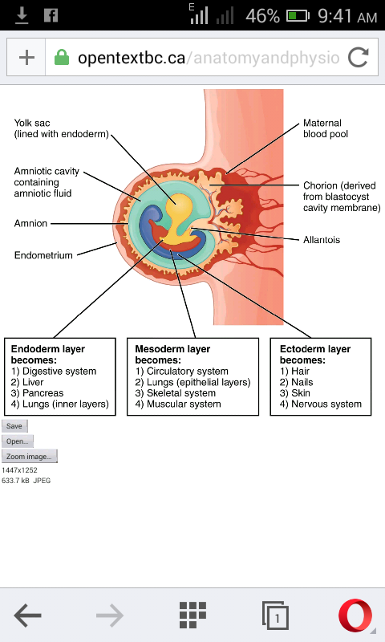

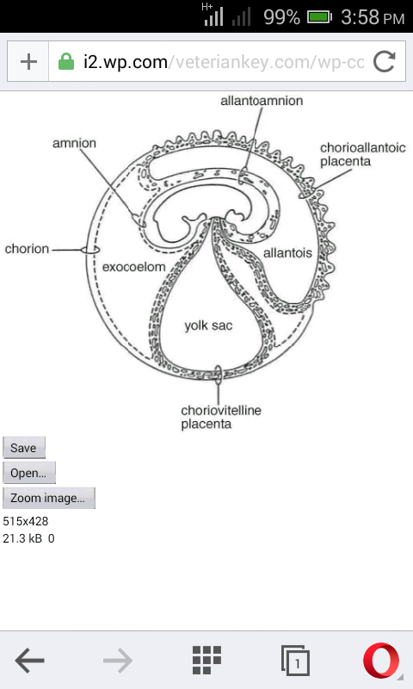

**كيس الصفار**

كيس غشائي متصل بالجنين. إنه بمثابة مصدر للتغذية في الحياة الجنينية المبكرة. كما أنه مهم أيضًا في إمداد الدم الجنيني المبكر ويتم دمج جزء كبير منه لاحقًا لتكوين الأمعاء البدائية. وهي تقع في الجزء البطني من الجنين ومبطنة بالأديم الباطن خارج الجنين. يندمج الكيس المحي لاحقًا مع المشيماء ويشكل المشيمة المشيمية.

**المشيماء**

**وهو الغشاء الخارجي الذي يحيط بالجنين. ويتطور من الأديم المتوسط الجسدي (الجداري) خارج الجنين (من الداخل) ومن البلاستيدات المغذية التي تغطيه من الخارج. وظيفة المشيماء هي المساهمة في تطوير المشيمة. يحمي الجنين ويغذيه. يحمي السائل المشيمي الجنين من الصدمة، كما يحمي الزغب المشيمي. السماح بتبادل العناصر الغذائية والأكسجين والفضلات مع الأم.**

**ملك**

هذه هي نتوءات تشبه الإصبع تنشأ من المشيماء لتوفير أقصى مساحة اتصال بدم الأم. تظهر في اليوم 13 – 14 بعد الإخصاب. هناك ثلاثة أنواع من الزغابات: الزغابات الأولية، والزغابات الثانوية، والزغابات الثلاثية. الزغابات الأولية: تنقسم خلايا الأرومة الغاذية الخلوية بسرعة وتنتقل إلى الأرومة الغاذية المخلوية، لتشكل الزغابات التي تسبح في دم الأم داخل الثغرات. هذه الزغابات هي الزغابات الأولية. الزغابات الثانوية: فيما بعد، يمتد الأديم المتوسط خارج الجنين إلى الزغابات الأولية ويحولها إلى الزغابات الثانوية. تتفرع الزغابات الثانوية وتغطي كامل سطح المشيماء. الزغابات الثلاثية: بحلول الأسبوع الثالث، الشرايين والأوردة و تتطور الشعيرات الدموية في اللحمة المتوسطة (الأديم المتوسط طبقة) من الزغب الثانوي ويغطي الثانوية الزغابات إلى الزغابات الثلاثية.

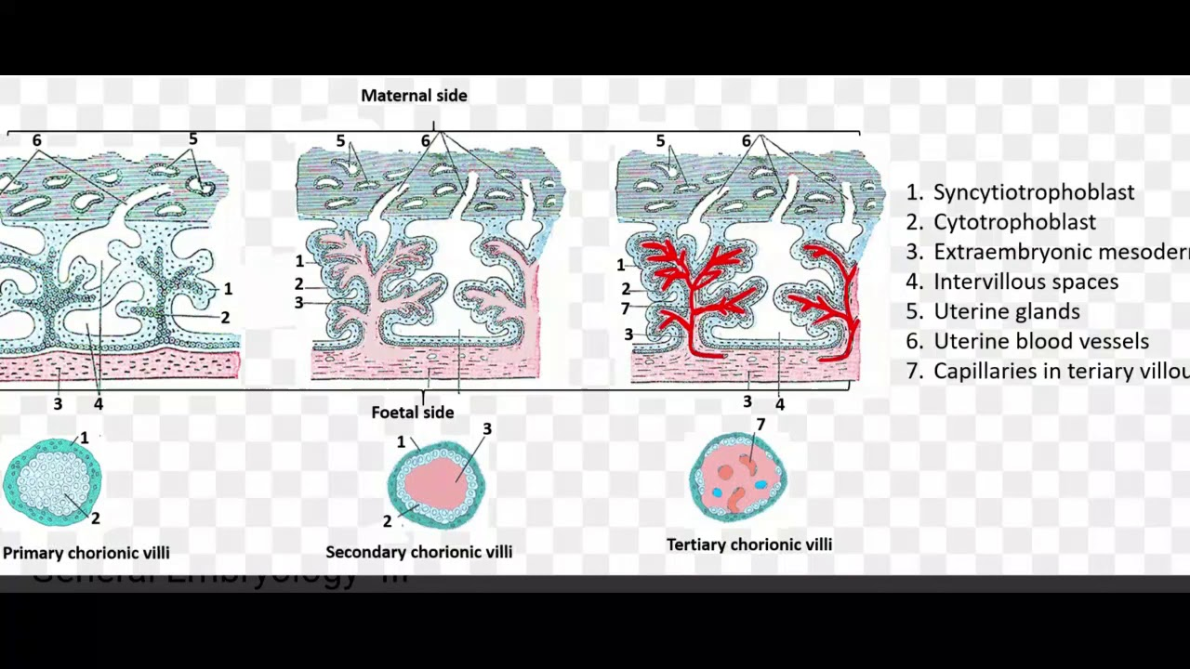

**الدورة الدموية للجنين**

تندمج الشعيرات الدموية الموجودة في الزغابات المشيمية لتشكل شبكة من الأوردة الشريانية والشعيرية والتي سرعان ما تصبح متصلة بالقلب الجنيني من خلال الأوعية التي تتمايز في اللحمة المتوسطة للمشيماء والساق الموصلة. بحلول نهاية الأسبوع الثالث، يبدأ الدم الجنيني بالتدفق ببطء عبر الشعيرات الدموية في الزغب المشيمي. ينتشر الأكسجين والمواد المغذية الموجودة في دم الأم في الحيز بين الزغابات (الثغرات) عبر جدران الزغابات وتدخل إلى دم الجنين. ينتشر ثاني أكسيد الكربون والفضلات من الدم من الشعيرات الدموية الجنينية عبر جدار الزغب المشيمي إلى دم الأم.

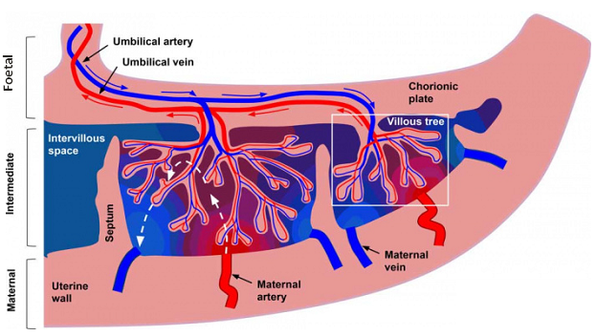

**تشكيل الزغب المرساة**

بالتزامن كما يحدث التداول. تتكاثر خلايا الأرومة الغاذية الخلوية من الزغابات المشيمية وتمتد عبر الأرومة الغاذية المخلوية لتشكل غلاف الأرومة الغاذية الخلوية خارج الزغب الذي يحيط تدريجيًا بكيس المشيمية ويربطه ببطانة الرحم. تسمى هذه الزغابات التي ترتبط بأنسجة الأم من خلال القشرة الأرومة الغاذية الخلوية بالزغابات المشيمية الجذعية أو الزغابات الراسخة. الزغابات التي تنمو من جوانب الزغابات الجذعية هي الزغابات المشيمية الفرعية. من خلال جدران فرع الزغب المشيمي يحدث التبادل الرئيسي بين دم الأم والجنين. يتم غسل الزغابات الفرعية بدم الأم المتغير باستمرار في الفضاء البيني

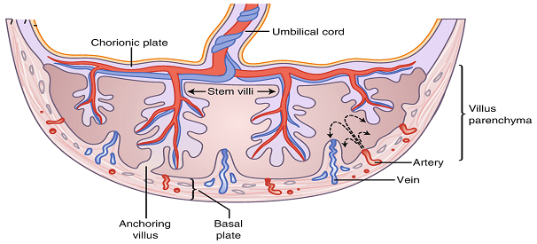

**ديسيدوا**

**بعد زرع الجنين، تسمى بطانة الرحم بالساقط (الطبقة الوظيفية لبطانة الرحم في الرحم الحامل). يحدث الزرع عندما يكون الساقط في مرحلة الإفراز. في نهاية الحمل، يتم التخلص من السائل الساقط مع المشيمة والأغشية. وهذا يعطيها اسمها. أجزاء من الساقط الساقط القاعدي: الجزء الذي يقع تحت المفهوم. وهو يشكل المكون الأمومي للمشيمة. ببساطة، هو الجزء من الساقط الذي ستتشكل فيه المشيمة. الساقط المحفظة: الجزء السطحي الذي يعلو المفهوم الذي يفصله عن تجويف الرحم الساقط الجداري: يشير إلى جميع الأجزاء المتبقية من الساقط. فوق المشيماء السعفي، يتكون الساقط القاعدي من طبقة مدمجة من الخلايا الكبيرة (الخلايا الساقط) مع كمية وفيرة من الدهون والجليكوجين. تُعرف هذه الطبقة باسم الصفيحة الساقطة وهي مرتبطة بإحكام بالمشيماء. جزء المشيماء الذي يشارك في تكوين المشيمة هو المشيماء الجبهي.**

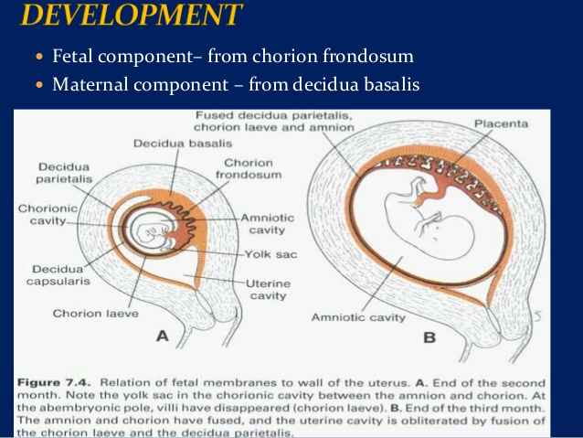

**المشيمة**

**هذا هو عضو الجنين الذي يربط الجنين النامي بجدار الرحم للسماح بامتصاص العناصر الغذائية والتخلص من الفضلات وتبادل الغازات من خلال إمداد دم الأم.**

**تكوين المشيمة**

تتكون المشيمة من مكونين المكون الجنيني الذي يتطور من الزغابات المشيمية (المشيماء الجبهي) • المكون الأمومي وهو مشتق من بطانة الرحم (الساقط القاعدي) أثناء تطور المشيمة، تتدهور الزغبات التي تغطي الجنين في الساقط المحفظة، وتتقلص أوعيتها الدموية، مما ينتج منطقة لاوعائية نسبيًا تُعرف باسم المشيماء المورق. في الوقت نفسه، يزداد عدد الزغبات المرتبطة بالساقط القاعدي بسرعة، وتصبح متفرعة للغاية ومتضخمة ومزودة بأوعية دموية لتشكل جزءًا من الكيس المشيمي المعروف باسم المشيماء الزغبي أو المشيماء السعفي. يشكل المشيماء frondosum المكون الجنيني للمشيمة. خلال الشهرين الرابع والخامس، عندما تغزو الزغابات المشيمية الساقط القاعدي، يبرز عدد من المناطق الإسفينية الشكل من أنسجة الساقط تسمى حاجز المشيمة إلى بحيرة دم الأم (الفضاء بين الزغابات أو الثغرات) من الصفيحة الساقط. ونتيجة لتشكيل الحاجز هذا، يتم تقسيم المساحة البينية إلى

أثناء التكوين، ينقسم الفضاء بين الزغابات إلى أجزاء غير مكتملة لأن الحاجز لا يصل أبدًا إلى الصفيحة المشيمية. سطح الأم (الذي يتكون من الصفيحة الساقطة) خشن وغير منتظم ومقسم إلى فلقات. سطح الجنين (الصفيحة المشيمية) أملس وشفاف ومغطى بالسلى. ويتصل الحبل السري بالقرب من مركزه وتشع منه الأوعية الدموية. بعد الولادة، يتم دائمًا فحص المشيمة بعناية بحثًا عن الفلقات المفقودة. قد تؤدي بقاء الفلقات ملتصقة بجدار الرحم بعد الولادة إلى حدوث نزيف حاد.

**وظائف المشيمة**

1. تتيح المشيمة نقل الأكسجين والماء والكهارل والمواد المغذية (على شكل كربوهيدرات ودهون وبولي ببتيد وأحماض أمينية وفيتامينات) من دم الأم إلى دم الجنين. يستهلك الجنين الناضج حوالي 25 مل من الأكسجين في الدقيقة من دم الأم. حتى الانقطاع القصير لإمدادات الأكسجين يكون قاتلًا للجنين. 2. كما أنه يتيح إخراج ثاني أكسيد الكربون واليوريا وغيرها من النفايات التي ينتجها الجنين إلى دم الأم 3. يمكّن من مرور الأجسام المضادة للأم (IgG أو غاما جلوبيولين أو الجلوبيولين المناعي) مما يعطي الجنين مناعة ضد بعض الالتهابات (مثل الخناق والحصبة). 4. يعمل كحاجز ويمنع العديد من البكتيريا والمواد الضارة الأخرى من الوصول إلى الجنين. ومع ذلك، فإن معظم الفيروسات (بما في ذلك شلل الأطفال والحصبة والحصبة الألمانية).

**يمكن أن تمر عبره معظم الفيروسات (بما في ذلك فيروس شلل الأطفال والحصبة والحصبة الألمانية) والبكتيريا (مثل اللولبية الشاحبة) والكائنات الحية الدقيقة الأخرى (مثل التوكسوبلازما جوندي). قد تدخل الأدوية التي تتناولها الأم أيضًا إلى الدورة الدموية للجنين ويمكن أن تسبب تشوهات خلقية. وكقاعدة عامة، لا تصل الهرمونات الاصطناعية إلى الجنين. ومع ذلك، فإن البروجستينات الاصطناعية والإستروجينات الاصطناعية (مثل ثنائي إيثيلستيلبيسترول) تعبر المشيمة بسهولة ولها آثار ضارة على الجنين (بما في ذلك السرطان في وقت لاحق من الحياة). 5. تقوم المشيمة بفصل دم الأم عن دم الجنين وبالتالي تمنع التفاعلات الأنتيجينية بينهما. 6. تقوم المشيمة بتصنيع عدة هرمونات. من المحتمل أن يتم إنتاج هذه في الأرومة الغاذية المخلوية. يعد البروجسترون الذي تفرزه المشيمة ضروريًا للحفاظ على الحمل بعد الشهر الرابع (عندما يتحلل الجسم الأصفر). يصل هرمون الاستروجين (أساسًا (الإستريول) الذي تنتجه المشيمة إلى دم الأم ويعزز نمو الرحم وتطور الغدد الثديية.**

**الغشاء المشيمي**

هذا هيكل مركب يفصل دم الجنين عن دم الأم. لها أربع طبقات: 1. الأرومة الغاذية المخلوية 2. الأرومة الغاذية الخلوية 3. الأنسجة الضامة للزغابة 4. بطانة الشعيرات الدموية الجنينية

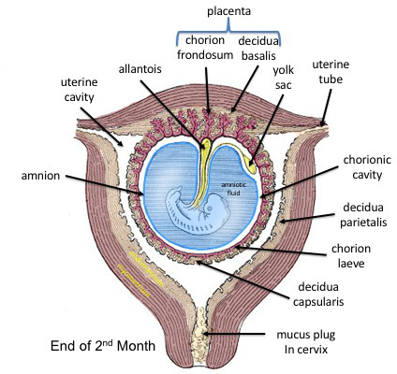

**الوراثة: و تعريف المقدمة**

التعريف: هو فرع من فروع علم الأحياء يهتم بدراسة الجينات والتنوع الوراثي والوراثة في الكائنات الحية. بمعنى آخر، هو أحد مجالات علم الأحياء الذي يدرس كيفية انتقال السمات من الآباء إلى الأبناء. تم اكتشاف علم الوراثة من قبل عالم يدعى جريجور مندل في أواخر القرن التاسع عشر. يتم بناء علم الوراثة حول جزيئات تسمى DNA، والتي تحتوي على جميع المعلومات الوراثية للكائن الحي. إنه يزود الخلايا بالمعلومات التي تحتاجها لتوجيه عملية التكوّن الجنيني والنمو والتطور والتمثيل الغذائي والتكاثر (خاصة جميع الجوانب التي تجعل الإنسان كائنًا حيًا فعالاً). يُعرف المجموع الكلي/المجموعة الكاملة للجينات أو المادة الوراثية الموجودة في الخلية أو الكائن الحي باسم الجينوم. ويمكن تعريفه أيضًا على أنه تسلسل الحمض النووي الكامل الذي يحتوي على المعلومات الوراثية الكاملة للأمشاج أو الفرد أو السكان أو النوع. الجين هو جزء معين من الحمض النووي الذي يوجه الخلية لأداء مهمة محددة. يتم تعريفها على أنها وحدة الوراثة/المعلومات الجينية المشفرة في الحمض النووي للجينوم، ويتم تنظيمها في عدد من العضيات على شكل قضيب تسمى الكروموسومات. ويمكن أيضا تعريفها بأنها

تسلسل من الحمض النووي الكروموسومي اللازم لإنتاج وحدة وظيفية. يؤثر وراثة المادة الوراثية عن طريق النسل على مظهر النسل وسلوكه. يمكن أن تؤثر البيئة أيضًا على كيفية عمل الجينات أعربت. بعض المصطلحات الجينية: أ) العلامة (الموضع): موقع محدد الكروموسوم الذي يشغله الجين ب) الأليلات: تسلسل الحمض النووي داخل علامة أو موضع. ويمكن أيضًا تعريفه كشكل بديل للجين. ج) النمط الجيني: في موضع محدد، يوجد أليل في كل من الكروموسومين المتماثلين. ويسمى الأليلان معًا النمط الجيني. د) النمط الظاهري: الخصائص الجسدية أو الملحوظة للشخص، مثل الطول ولون العين وما إلى ذلك. هـ) النمط النووي: هذه هي المجموعة الكاملة من الكروموسومات فرد.

**دور علم الوراثة في الممارسة الطبية**

علم الوراثة الطبية هو فرع من فروع الطب الذي يشمل تشخيص وإدارة الاضطرابات الوراثية. ويمكن تعريفه أيضًا على أنه تطبيق علم الوراثة في الرعاية الطبية. ويختلف علم الوراثة الطبية عن علم الوراثة البشرية في أن علم الوراثة البشرية هو مجال علمي

البحوث التي قد تنطبق أو لا تنطبق على الطب. وراثية الطب هو مصطلح أحدث لعلم الوراثة الطبية و يتضمن مجالات مثل العلاج الجيني والشخصي الطب، والطبية الجديدة الناشئة بسرعة تخصص الطب التنبئي. يشمل علم الوراثة الطبية العديد من المجالات المختلفة، بما في ذلك الممارسة السريرية للأطباء والمستشارين الوراثيين وأخصائيي التغذية، وأنشطة المختبرات التشخيصية السريرية، والبحث في أسباب ووراثة الاضطرابات الوراثية. تشمل الأمثلة على الحالات التي تقع ضمن نطاق علم الوراثة الطبية العيوب الخلقية وخلل التشوه، والإعاقات الذهنية، والتوحد، واضطرابات الميتوكوندريا، وخلل التنسج الهيكلي، واضطرابات النسيج الضام، وعلم وراثة السرطان، والتشخيص قبل الولادة. أصبح علم الوراثة الطبية ذا صلة متزايدة بالعديد من الأمراض الشائعة. بدأ التداخل مع التخصصات الطبية الأخرى في الظهور، حيث كشفت التطورات الحديثة في علم الوراثة عن مسببات الأمراض المورفولوجية، والغدد الصماء، والقلب والأوعية الدموية، والرئة، وطب العيون، والكلى، والطب النفسي، والأمراض الجلدية. يشارك مجتمع علم الوراثة الطبية بشكل متزايد مع الأفراد الذين أجروا اختبارات جينية وجينومية اختيارية.

**المجالات الفرعية لعلم الوراثة الطبية:**

**1. الوراثة السريرية. علم الوراثة السريرية هو ممارسة الطب السريري مع إيلاء اهتمام خاص للاضطرابات الوراثية. تتم التحويلات إلى عيادات علم الوراثة لعدة أسباب، بما في ذلك العيوب الخلقية، وتأخر النمو، والتوحد، والصرع، وقصر القامة، وغيرها الكثير. من أمثلة المتلازمات الوراثية التي يتم مشاهدتها بشكل شائع في عيادة علم الوراثة إعادة ترتيب الكروموسومات، ومتلازمة داون، ومتلازمة دي جورج (متلازمة حذف 22q11.2)، ومتلازمة X الهشة، ومتلازمة مارفان، والورم الليفي العصبي، ومتلازمة تيرنر، ومتلازمة ويليامز. 2. الوراثة الأيضية/الكيميائية الحيوية: يتضمن علم الوراثة الأيضية (أو البيوكيميائية) تشخيص وإدارة الأخطاء الخلقية في عملية التمثيل الغذائي حيث يعاني المرضى من قصور إنزيمي يزعج المسارات البيوكيميائية المشاركة في استقلاب الكربوهيدرات والأحماض الأمينية والدهون. تشمل أمثلة الاضطرابات الأيضية الجالاكتوز في الدم، ومرض تخزين الجليكوجين، واضطرابات تخزين الليزوزوم، والحماض الأيضي، واضطرابات البيروكسيسومال، وبيلة الفينيل كيتون، واضطرابات دورة اليوريا. 3. علم الوراثة الخلوية: علم الوراثة الخلوية هو دراسة الكروموسومات وتشوهات الكروموسومات. في حين اعتمد علم الوراثة الخلوية تاريخيًا على الفحص المجهري لتحليل الكروموسومات، أصبحت التقنيات الجزيئية الجديدة مثل مجموعة التهجين الجيني المقارن تستخدم الآن على نطاق واسع. تشمل أمثلة تشوهات الكروموسوم اختلال الصيغة الصبغية، وإعادة ترتيب الكروموسومات، واضطرابات الحذف/الازدواج الجيني. 4. الوراثة الجزيئية: يتضمن علم الوراثة الجزيئية اكتشاف طفرات الحمض النووي واختبارها معمليًا. تشمل اضطرابات الجين المفرد الودانة، والتليف الكيسي، والحثل العضلي الدوشيني، والثدي الوراثي (BRCA1/2)، ومرض هنتنغتون، وسرطان مارفان (BRCA1/2)، والمتلازمة، ومتلازمة نونان، ومتلازمة ريت. تُستخدم الاختبارات الجزيئية أيضًا في تشخيص المتلازمات التي تنطوي على تشوهات لاجينية، مثل متلازمة أنجلمان، ومتلازمة بيكويث-فيدمان، ومتلازمة برادر-ويلي، والاضطراب أحادي الوالدين. 5. وراثة الميتوكوندريا: يهتم علم وراثة الميتوكوندريا بتشخيص وإدارة اضطرابات الميتوكوندريا، والتي لها أساس جزيئي ولكنها غالبًا ما تؤدي إلى تشوهات كيميائية حيوية بسبب نقص إنتاج الطاقة.**

**الاستشارة الوراثية**

الاستشارة الوراثية هي عملية تقديم معلومات حول الحالات الوراثية والاختبارات التشخيصية. والمخاطر التي يتعرض لها أفراد الأسرة الآخرون، في إطار الاستشارة غير المباشرة. المستشارون الوراثيون هم أعضاء غير أطباء في فريق علم الوراثة الطبي والمتخصصين في تقييم المخاطر العائلية وتقديم المشورة للمرضى فيما يتعلق بالاضطرابات الوراثية.

**الطفرات الجينية والأمراض**

**أسباب التشوهات الخلقية**

يمكن أن تحدث التشوهات الخلقية عن طريق: • العوامل الوراثية (تشوهات كروموسومية أو متحولة الجينات) • العوامل البيئية (المخدرات، السموم، الالتهابات، العوامل الميكانيكية) • المسببات المتعددة العوامل التي تحددها مجموعة للعوامل البيئية والوراثية التشوهات الناجمة عن العوامل الوراثية تحدث التشوهات الكروموسومية بسبب:

* عمر الأم: وقت الحمل (يؤدي إلى عدم انفصال الكروموسومات)
* إشعاع: (الأسباب انتقالات أو فواصل) كروموسوم عمليات الحذف,
* الفيروسات
* أمراض المناعة الذاتية
* العوامل الكيميائية: المخدرات.

**وراثية أساس ل الكروموسومات الشذوذات**

• بعض الاضطرابات الوراثية الشائعة لا تنتج عن المطفرات بل عن فشل الكروموسومات المتماثلة في الانفصال أثناء الانقسام الاختزالي. • أثناء الطور الأول، تقترن الكروموسومات المتماثلة وتنفصل عادة عن بعضها البعض في الطور الانفصالي 1، وهي عملية تعرف باسم DYSJUNCTION، والتي تنتج الخلايا البنتية التي تحتوي كل منها على 23 كروموسومًا. • في حالة عدم الانفصال، يفشل زوج من الكروموسومات. يذهب كلا الكروموسومين إلى نفس الخلية الابنة، التي تستقبل 24 كروموسومًا، بينما تتلقى الخلية الابنة الأخرى 22. • اختلال الصيغة الصبغية هو وجود كروموسوم إضافي أو عدم وجود كروموسوم إضافي، وهو يمثل 50% من حالات الإجهاض التلقائي. O حوالي 1 من كل 150 طفل يولد بكروموسومات شذوذ O تحدث هذه بسبب أخطاء في العدد أو البنية من الكروموسومات العديد من الكروموسومات المختلفة o وجود خلل O يعاني العديد من الأطفال الذين يعانون من شذوذ الكروموسومات من عيوب خلقية عقلية و/أو جسدية. O الكروموسومات عبارة عن هياكل صغيرة تشبه السلسلة في الخلايا الجسم الذي يحتوي على الجينات. O كل شخص لديه عادة 23 زوجا من الكروموسومات، أو 46 في المجموع. O تحتوي الخلايا الطبيعية للإنسان على 46 كروموسومًا؛ تحدث في أزواج ومرقمة من 1 (الأكبر) إلى 22 (الأصغر)؛ O يمكن تقسيم الكروموسومات إلى قسمين رئيسيين الأنواع: 44 كروموسومًا جسديًا و2 كروموسومات جنسية. O لدى الذكور كروموسوم X وY، ولدى الإناث اثنين من كروموسوم X.

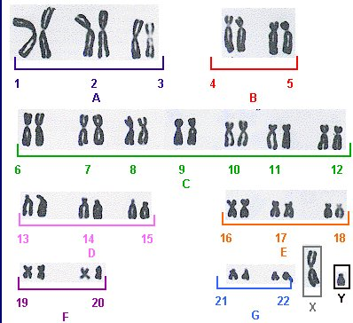

O Autosomes هي أول 22 زوجًا متماثلًا من الكروموسومات البشرية التي لا تؤثر على جنس الفرد. O الكروموسومات الجنسية هي الزوج الثالث والعشرون من الكروموسومات التي تحدد جنس الفرد (X & Y الكروموسومات) عادة ما تنتج التشوهات الكروموسومية عن خطأ حدث بسبب فشل فصل الكروموسومات المتماثلة أثناء الانقسام الاختزالي (أثناء انقسام الخلايا). O يؤدي هذا إلى إنشاء جينوم به كروموسوم إضافي أو كروموسوم مفقود، مما يؤدي إلى تكوين نوعين من الأمشاج (كلاهما غير طبيعي) يمكن أن يحدث عدم الانفصال مع أي كروموسوم (1-23). O اندماج أي من هذه الأمشاج غير الطبيعية مع أ يمكن أن تؤدي الأمشاج الطبيعية إلى التثلث الصبغي أو الأحادي O التثلث الصبغي: وجود كروموسوم إضافي O. في حالات التثلث الصبغي، ينتهي الأمر بالشخص بـ 47 الكروموسومات بدلا من 46 يا Monosomy فقدان كروموسوم واحد في زوج بحيث يوجد أقل بمقدار واحد من العدد الثنائي للكروموسوم (أي 2N-1)

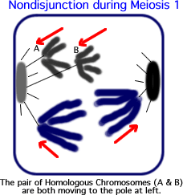

يمكن أن يحدث عدم الانفصال مع أي كروموسوم (1 – 23). قد تشمل الجينات الذاتية أو الكروموسومات الجنسية

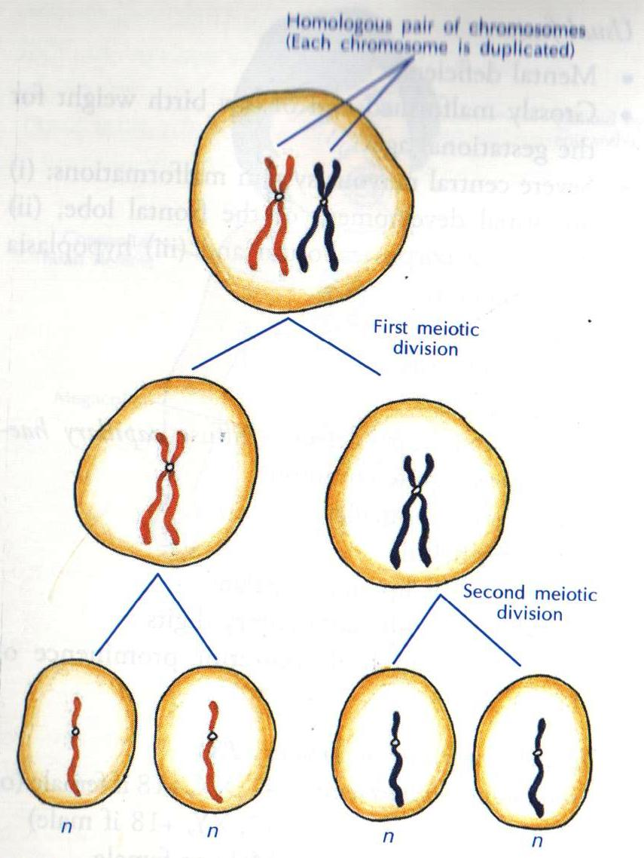

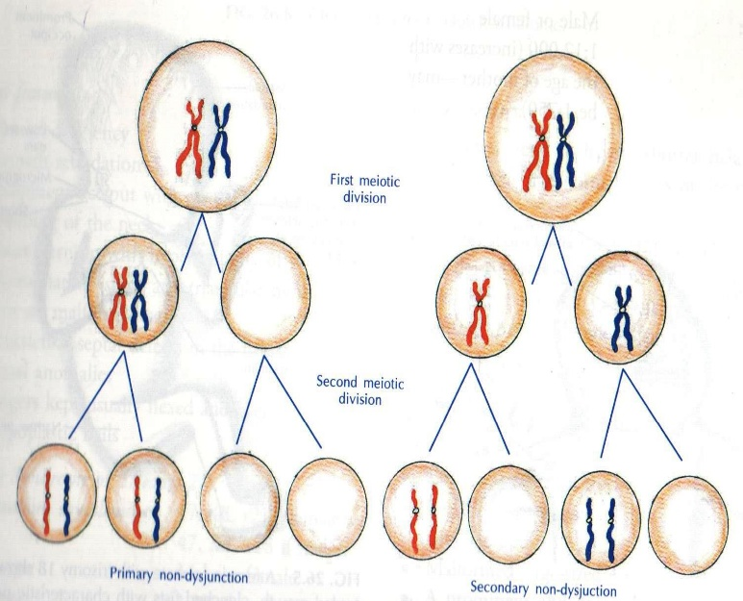

الانقسام الميوزي الأول والثاني العادي من عدم الانفصال نوعين تصنيف التشوهات الكروموسومية تصنف التشوهات الكروموسومية إلى شذوذات عددية وهيكلية وهي شذوذات من حيث العدد أو البنية والمحتوى

**الشذوذات الكروموسومية العددية**

اضطرابات جسمية تحدث غالبية تشوهات الكروموسومات البشرية في الجسيمات الذاتية. معظم هذه التشوهات هي أحاديات الصبغية أو التثلث الصبغي. ⚫ يرتبط التثلث الصبغي للجسيمات الجسدية بالدرجة الأولى ثلاث متلازمات 1. متلازمة داون (التثلث الصبغي 21) 2. متلازمة باتوس (التثلث الصبغي 13) 3. متلازمة إدواردز (التثلث الصبغي 18)

**متلازمة داون**

متلازمة داون (التثلث الصبغي 21) هي التثلث الصبغي الجسدي الأكثر شيوعًا والمتوافق مع الحياة

* 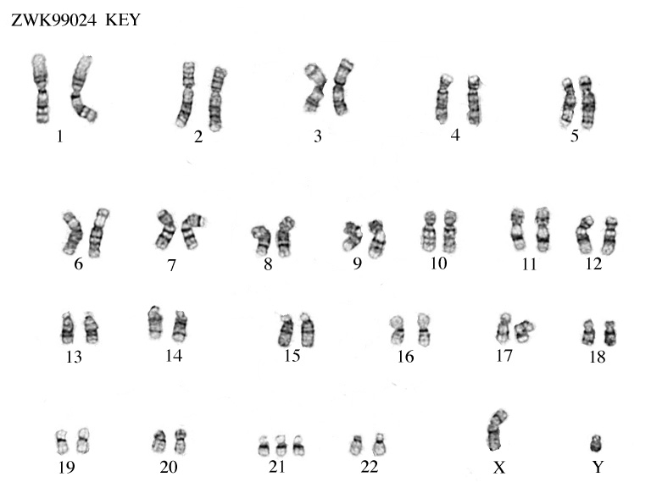الأفراد الذين يعانون من متلازمة داون لديهم بشكل عام ثلاث نسخ من الكروموسوم 21.
* مكمل الكروموسومات: 47،XX،+21 (أنثى) أو 47،XY،+21 (ذكر)

O حوالي 2-4% من المصابين بمتلازمة داون لديهم فسيفساء وراثيًا، أي أن بعض خلاياهم تحتوي على الكروموسوم 21 تثلث الصبغي بينما البعض الآخر لا يحتوي عليه، مما يؤدي إلى ظهور أعراض أكثر اعتدالًا بشكل عام. حدوث: - 1 من كل 750 مولود حي. O الأمهات في أوائل العشرينات من عمرهن معرضات لخطر الإصابة بنسبة 1/1500. O النساء فوق 35 عامًا لديهن عامل خطر قدره 1/70، والذي يقفز إلى 1/25 للنساء فوق 45 عامًا. O ناتج عن عدم انفصال الكروموسوم 21 بوصة. O تزداد نسبة عدم الانفصال مع الأمهات. عمر الخصائص/السمات السريرية ■ التخلف العقلي – متوسط معدل الذكاء 50 (النطاق 25-70) إذا كان معدل الذكاء هو 70-80 يشتبه في الفسيفساء. الشخص العادي لديه معدل ذكاء بين 90-110. ■ قصر القامة ■ الأيدي العريضة • أصابع اليدين والقدمين قصيرة وقصيرة ■ لسان كبير بارز يجعل الكلام صعبًا.

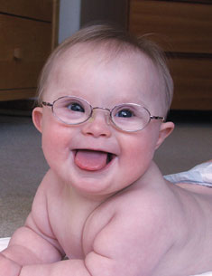

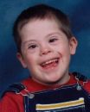

✓ الجلد الخشن ✔ العجز الجنسي عند الرجال ✓ وجه مستدير صغير ✓ عمر قصير ✓ انخفاض قوة العضلات وارتخاء المفاصل ✓ أنف صغير مقعر على شكل سرج أو مفلطح ✔العيون لها مظهر شرق آسيوي بسبب طية ملحمة. ✔هذه الطية من الجلد فوق الزاوية الداخلية لكل جفن، مما يجعل كل عين تبدو مائلة للأعلى. ✓ وبسبب هذه الخاصية العينية سميت متلازمة داون بالمنغولية ✓ عادة ما تحتوي أيديهم على ثنية قردية، وهي ثنية في راحة اليد تمتد بالكامل من جانب واحد.

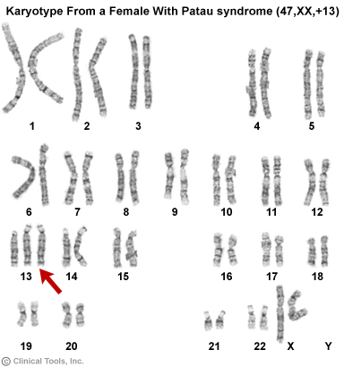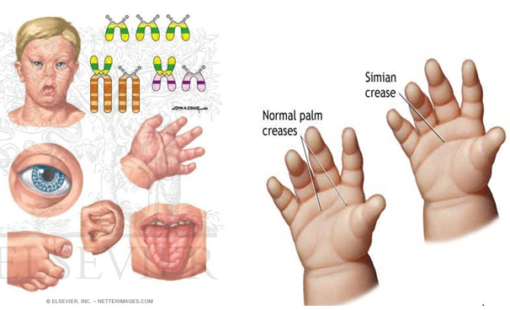

الأفراد الذين يعانون من هذه المتلازمة لديهم نسبة عالية من الإصابة •التهابات الجهاز التنفسي. • عيوب القلب •سرطان الدم • رتق الاثني عشر ⚫ الصرع •قصور الغدة الدرقية •إعتمام عدسة العين •ضعف السمع

**متلازمة إدوارد**

O يوضح هذا النمط النووي التثلث الصبغي 18 O المكمل الكروموسومي: 47، XX، +18 (أنثى) أو 47،XY،+18 (ذكر) النمط الظاهري: ذكر أو أنثى نسبة الإصابة: 1:8000 ولادة حية ومن غير المألوف أن تبقى الأجنة المصابة بهذه الحالة على قيد الحياة الخصائص / المظاهر السريرية من غير المألوف أن تعاني الأجنة من هذه الحالة ينجو O 30% من هؤلاء الأطفال يموتون خلال الشهر الأول و 10٪ فقط يبقون على قيد الحياة لمدة عام واحد. O هناك تخلف عقلي شديد لمن ينجو O تقريبًا جميع الأطفال الذين يولدون بهذه الحالة يموتون في مرحلة الطفولة المبكرة

مميزات ملامح الوجه: يا القفا البارز ذو الرأس الممدود يا آذان منخفضة التشوه يا الفم الثلاثي الصغير (Micrognathia) يا جسر الأنف العريض والمسطح تشوهات الهيكل العظمي: ✓ قبض اليدين بأصابع متداخلة القص القصير والبارز. ✓ درع الصدر ✓ الحوض الضيق، ✓ أقدام "هزازة" مع نتوء من الكالسينيوم، ✓ إبهام القدم الكبير هو مرض خلقي في القلب قصير ومنثني ظهراني (إصبع القدم المطرقية). تشوهات الكلى

في هذه الحالة، توجد نسخة إضافية من الكروموسوم 13 • تكملة الكروموسومات: 47،XX،+13 (أنثى) أو 47،XY،+13 (ذكر) النمط الظاهري: ذكر أو أنثى ● نسبة الإصابة: 1:12000 (تزداد مع تقدم العمر الأم)

**شذوذات الكروموسومات الجنسية**

O تشوهات الكروموسومات الجنسية أقل قليلاً شائع من التشوهات الجسدية أو أنها أقل شدة بكثير في آثارها وجنسها تشوهات الكروموسومات خاصة بالجنس. O يرث الذكور الطبيعيون كروموسوم X وY بينما تمتلك الإناث كروموسومين X. ترجع التشوهات الأنثوية إلى الاختلافات في عدد الكروموسومات X. تشوهات الذكور هي نتيجة لأعداد غير منتظمة من الكروموسوم X أو Y أو كليهما. O خلل في الكروموسومات الجنسية قد يسبب العقم، وتشوهات في النمو، وفي بعض الحالات، مشاكل في السلوك والتعلم. ومع ذلك، فإن معظم الأفراد المتضررين يعيشون حياة طبيعية إلى حد ما. اضطرابات الكروموسومات الجنسية الأنثوية • متلازمة تيرنر XO Triple X أنثى أو Metafemale – XXX الكروموسوم الجنسي الذكري • متلازمة كلاينفلتر XXY ذكر Y مزدوج – متلازمة XYY / جاكوبس. متلازمة

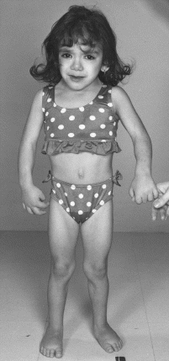 **متلازمة تيرنر**

**O هو سبب فقدان كروموسوم X، monosomy X، في الإناث (XO). في حالات نادرة، يوجد كروموسوم X ثانٍ ولكنه غير طبيعي، بينما لدى الآخرين المصابين بهذه الحالة بعض الخلايا التي تحتوي على كروموسوم X ثانٍ وخلايا أخرى بدونه (الفسيفساء). في متلازمة تيرنر، توجد الخصائص الجنسية الأنثوية ولكنها غير متطورة بشكل عام.**

يحدث في 5000 الولادات 45 كروموسوم – X فقط #23 الصبغي الأحادي عدم الانفصال ✓96-98% لا البقاء على قيد الحياة حتى الولادة ✓ قصر القامة أقل من 4 أقدام 7 بوصة مثل البالغين ✓ يكون مميزا رقبة مكففة (طية إضافية من الجلد) ✓ صدر على شكل درع عريض ✓ ثدي صغير ومتباعد بشكل واسع عدم وجود أنثى بارزة الثانوية الجنسية صفات فكين صغيرين وأذواق مقوسة للغاية. عقيم (لا يتطور المبيضان بشكل طبيعي وينموان لا يوجد إباضة ✓ CVS (تضيق الشريان الأورطي/VSD) ✓ الكلى (كلية حدوة الحصان) الوذمة اللمفية الثنائية في القدمين بسبب نقص تنسج القدمين الأوعية السطحية أروح الهيكل العظمي (54%)

BD00004_**متلازمة ثلاثية اكس**

يحدث أن 1/1000 من الإناث المولودة حية لديها كروموسوم X- إضافي ✓ النمط الجيني الخاص بهم هو XXX أو نادرًا XXXX ✔يميل إلى أن يكون أطول من المتوسط بمقدار بوصة واحدة، وعادةً ما تكون أرجله طويلة وجذعه نحيفًا ✓ لديهم عادة عيب خلقي جسدي ✓ التطور الطبيعي للخصائص الثانوية وتكون خصبة جنسيا ✔ يتمتعون بذكاء عادي، على الرغم من أن العديد منهم يعانون من صعوبات في التعلم ✓ يميلون إلى أن يكونوا غير ناضجين عاطفياً بالنسبة لحجمهم خلال مرحلة الطفولة

**متلازمة كلاينفلتر (47XXY)**

* **هو خلل في الكروموسوم الجنسي يؤثر على 1 من كل 500 إلى 1000 طفل ذكر.**
* **في هذه المتلازمة، يرث الذكور واحدًا أو أكثر من X- الكروموسوم مع الكروموسوم Y الخاص بهم.**
* **النمط الجيني: هو XXY أو نادرًا XXXY، XXXXY أو فسيفساء XY/XXY.**
* **X الإضافي إما أن يكون من أصل الأب أو الأم**



**جين واحد فقط) مفقود. المادة الوراثية المتضاعفة موجودة مرتين؛ انقلاب الكروموسوم: يتم قطع جزء من الكروموسوم وإعادة إدخاله بترتيب عكسي – عندما تمر الخلايا بالانقسام الاختزالي، تنقلب أجزاء من الكروموسوم. الإدراج: يتم إضافة مادة وراثية من مادة أخرى كروموسوم الكروموسوم الحلقي: يتم حذف المادة الموجودة في طرفي الكروموسوم، وتنضم الأطراف الجديدة معًا لتشكل حلقة يمكن أن تحدث بعض الاضطرابات النادرة نتيجة لحذف الكروموسومات الصغيرة. عند الحذف، يتم فقدان جزء صغير من الكروموسوم بعض الأمثلة هي: • متلازمة برادر ويلي (الحذف على الكروموسوم 15) • متلازمة Cri-du-chat (حذف chr.5) • متلازمة الذئب (حذف الفصل 4) ⚫ متلازمة الحذف 22q11 (الحذف على الكروموسوم 22)**

الكروموسوم مفقود بعض الأمثلة هي: متلازمة برادر ويلي (الحذف على الكروموسوم 15) • متلازمة Cri-du-chat (حذف chr.5) • متلازمة الذئب (حذف الفصل 4) متلازمة الحذف 22q11 (الحذف على الكروموسوم 22) متلازمة برادر ويلي يحدث في 1 5,000,000 ولادة 46 كروموسوم س ص = 97% XX-3% #15 حذف ل الذراع السفلى سمات رأس صغير يشبه الطيور ✓ التخلف العقلي أو صعوبات التعلم ✓ مشاكل في الجهاز التنفسي ✓ قصر القامة ✔قد يصاب أيضًا بمشاكل سلوكية شديدة والسمنة المفرطة

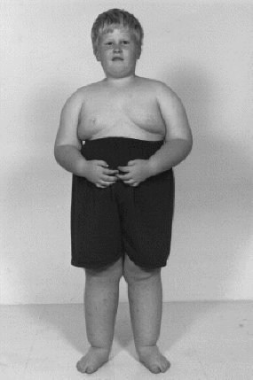

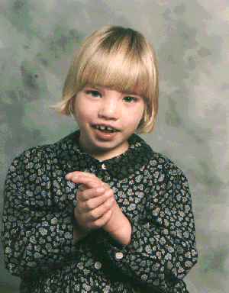

**متلازمة كري دو شات**

كري دو الدردشة وسائل "صرخة القطة". يبدو الأفراد وكأنهم القطط تبكي. لماذا؟ تم تطوير حنجرة الطفل بشكل غير صحيح. O 1 من كل 216.000 ولادة يا 46 كروموسومات O#5 حذف ما هو أقل ذراع

سمات قطة مثل البكاء عالي النبرة أثناء الطفولة التأخر العقلي الاضطرابات الجسدية مثل وجه على شكل قمر ✓ صغر الرأس جسر أنفي عريض ✓ميل الشقوق الجفنية نحو الأسفل ✓ رقبة قصيرة ✓ صغر الفك (أصغر الفك السفلي) ✓ آذان منخفضة

حذف CHR.4 (متلازمة وولف هيرشهورن)

النتائج من غياب القصير ذراع ل كروموسوم 4 متميز الوجه مظهر: يتميز الجبين بدرجة عالية من تسلط الوجه (المقطب بارز) Hypertelorism مسافة كبيرة بشكل غير طبيعي عيون ⚫ Epicantus الثنائي – شقوق جفنية مائلة للأسفل وعيون بارزة،

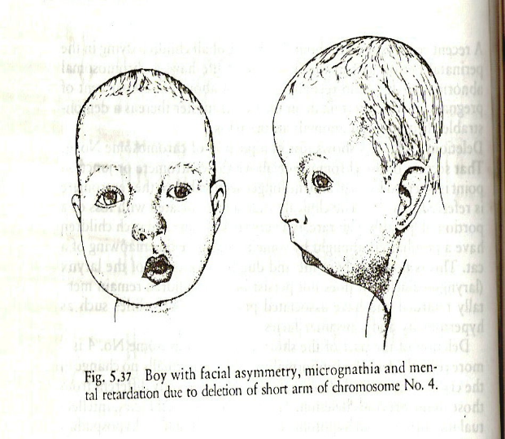

عيون ⚫ Epicantus الثنائي – الجفن المائل للأسفل الشقوق والعيون جاحظ ، صغر الرأس وصغر الفك شائع وتشمل التشوهات الأخرى: عيوب القلب • المبال التحتاني الفتق السري ضعف العضلات النوبات التخلف العقلي الشديد

متلازمة الحذف 22Q11 (الحذف على كروموسوم 22)

O الحذف في منطقة معينة من الكروموسوم 22 يسبب مجموعة متنوعة من المشاكل O الخصائص/السمات السريرية ✓ عيوب القلب ✓ الشفة/الحنك المشقوق ✔خلل في الجهاز المناعي ✓ملامح الوجه المميزة وصعوبات التعلم الأفراد الذين يعانون من هذا لديهم فرصة بنسبة 50٪ لتمرير شذوذ الكروموسومات إلى ذريتهم مع كل حمل.

**متلازمة عين القطة**

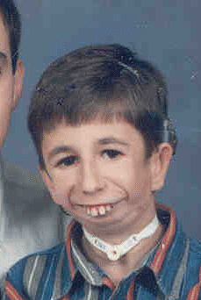

الولادات 1 في 1,000,000 46 كروموسومات، XY أو XX # 22 حذف الذراع السفلي الأصابع المنصهرة و أصابع القدم عقلي التخلف أو صعوبات التعلم فك صغير مشاكل قلبية العمر الطبيعي

**متلازمة ورم الأنيريديا-ويلمز**

1 لكل 50.000.000 ولادة 46 كروموسوم س ص أو س س # 11 حذف الجزء العلوي من الذراع أعراض: ✓ التخلف العقلي، تأخر النمو، العمى، أورام الكلى، قصر العمر

**متلازمة الحذف الثلاثة عشر Q**

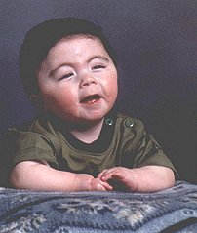

1 في 500000 الولادات 46 الكروموسومات س ص أو س س # 13 حذف الجزء السفلي من الذراع سمات ⚫التخلف العقلي • وجه مشوه • لا الابهام ⚫ أمراض القلب • عمر قصير

**متلازمة الحذف الثامن عشر Q**

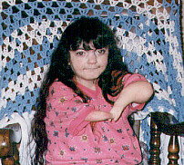

يحدث مرة واحدة لكل 10.000.000 ولادة 46 كروموسوم XY أو XX # 18 حذف الجزء السفلي من الذراع سمات ✓ التخلف العقلي ✓ أمراض القلب ✓ غير طبيعي في اليدين والقدمين ✓ عيون كبيرة ✓ آذان كبيرة ✔العمر الطبيعي

**بوركيت ليمفوما**

**إزاحة جين Myc على الكروموسوم 8 تتحكم جينات Myc الطبيعية في نمو الخلايا وانقسامها لا تعمل جينات Myc المنقولة بشكل صحيح • يؤدي إلى الإصابة بسرطان الغدد الليمفاوية**

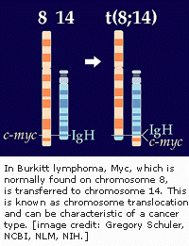

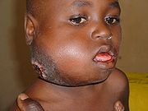

**متلازمة الحلقات الأربع**

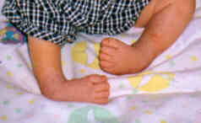

1 لكل 10.000.000 ولادة 46 كروموسوم س ص أو س س # 4 الانقلاب سمات الشفة المشقوقة والحنك المشقوق، قدم الحنفاء، الخصية المعلقة، قصيرة عمر